**Cocktails & You**

Documento de diseño de videojuego

*Miguel Ángel López Muñoz, Marcos Pantoja Rafael de la Cruz, Marcos Pérez Martínez, Javier Tirado Ríos*

*Grupo 5*

Versión 1.0 - 27 de Septiembre de 2023

**Versiones del documento**

1.0 - 27 de Septiembre de 2023

# **1.** **Ficha técnica**

Título: Cocktails and You

Estudio: *Nineando Corp.*

Género: Simulación

Target: Realizar cócteles mediante minijuegos en base a las personalidades de los clientes.

Rating: +7

Plataforma: PC

Modos de juego: Singleplayer

# **2.** **Descripción**

Cocktails and You es un videojuego en el que controlaremos a un *barman* quien trabaja realizando cócteles a los diferentes clientes que piden diferentes pedidos. Para realizar cada bebida, será necesario realizar diferentes minijuegos para así conseguir los diferentes componentes de la bebida a realizar, las bebidas preparadas variarán dependiendo de las distintas personalidades de los clientes.

# 

# **3.** **Estética**

Estilo gráfico: Pixel Art

Lore: Encarnamos a un barman a quien le llegan diferentes tipos de clientes quienes con diálogos personalizados nos piden cócteles, nosotros tendremos como misión satisfacer al manyor número de clientes posible intentando entregarles las bebidas más adecuadas a sus personalidades.

Narrativa: Inexistente

## **3.1. Movimiento del personaje**

El personaje como tal no tiene ningún tipo de movimiento físico, sin embargo el movimiento del **ratón** nos permitirá navegar a través del menú y las diferentes pantallas.

## **3.2. Cámara**

En la pantalla principal la cámara enfocará la barra del bar en la que se verán objetos con los que poder interactuar para ver los diálogos, lista de pedidos, y el objeto que nos llevará a los minijuegos.

*.***3.3. Mecánica y dinámica**

* Se podrá mover el ratón en el menú principal, y tan solo se podrá hacer click para ver los cócteles, los diálogos y acceder a menús.
* En minijuegos: lanzar un hielo (manejado con el ratón) para intentar encestar en la coctelera con variación de dificultad.
* En minijuegos: disparar a la bebida alcohólica.
* En minijuegos: movimiento de las bebidas alcohólicas por la pantalla para añadir dificultad al apuntado.
* En minijuegos: desplazar coctelera de izquierda a derecha y viceversa para recoger refrescos.
* En minijuegos: botellas que caen del cielo (gravedad).
* En minijuegos: presionar click izquierdo en botón para regular la fuerza de una exprimidora.
* En minijuegos: un indicador de fuerza que varía en base a la fuerza que se le ha aplicado.
* En minijuegos: implementación de un breakout para recolección de hierbas.

# **4.** **Diseño de minijuegos**

## **a.**

* Hielos: En este minijuego deberemos lanzar un hielo con la fuerza necesaria (arrastrando el ratón, estilo Tigerball) para encestar en la coctelera.
* Bebidas alcohólicas: Diferentes tipos de bebidas alcohólicas se moverán por la pantalla aleatoriamente y el jugador deberá disparar y acertar a la correcta.
* Refrescos: Diferentes refrescos caerán con la fuerza de la gravedad mientras que el jugador deberá atraparlos moviendo horizontalmente la coctelera.
* Frutas: El jugador deberá exprimir la fruta aplicando la fuerza necesaria con un medidor de la misma (uso del click del ratón).

## **b.** **4.3. Descripción de partida típica**

El jugador empezará a jugar y se encontrará en la pantalla principal, aparecerá un cliente con un diálogo de texto insinuando un tipo de bebida según su personalidad, el jugador deberá clickar la coctelera para así iniciar los minijuegos para realizar la bebida, primero jugará al de los hielos, para continuar con el de las bebidas alcohólicas, seguir con los refrescos, las frutas y finalizar con las hierbas. Una vez finalice el cóctel se le entregará al cliente y se premiará positiva o negativamente al jugador según cuando se acerque al pedido original. Tras esto llegará otro cliente y así sucesivamente. Cada nivel tendrá un objetivo de clientes al que satisfacer en un periodo de tiempo.

# **5.** **HUD**

El HUD estará distribuido por los bordes de la pantalla. Arriba a la izquierda esta el botón de pausa/escape y un botón con la lista de personalidades y una breve descripción de las mismas. Arriba a la derecha salen los clientes satisfechos a modo de puntuación. Abajo a la derecha hay una carta/papel con las recetas de las distintas bebidas a realizar. Por último, en el medio hay un cóctel que, al pulsar, saldrán los cócteles para hacerlos en función de la elección hecha por el jugador.

## **a.** **5.1. Mockup del HUD**

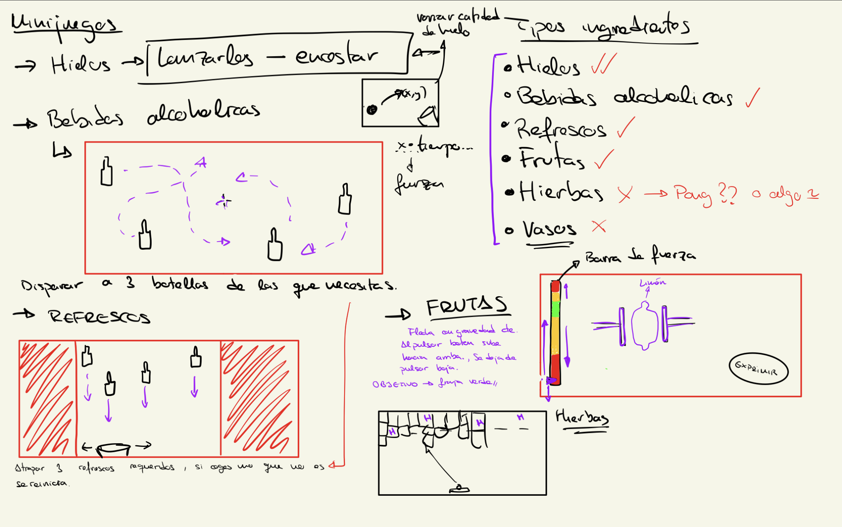

# **6.** **Visual**

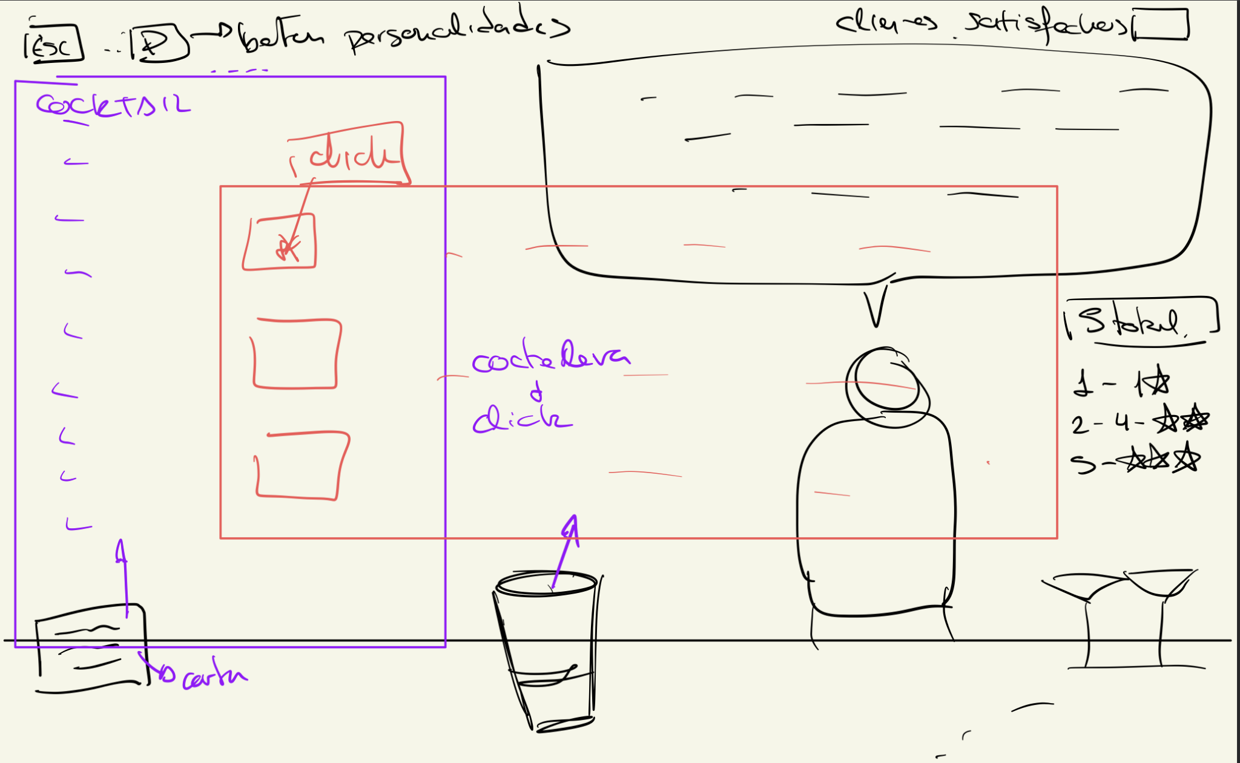

# **7.** **Contenido**

En el juego podemos encontrar diferentes minijuegos a realizar para obtener los elementos indispensables de los cocktails.

Para las bebidas alcohólicas existe un minijuego de puntería hacia las botellas de alcohol.

Para los hielos existe un minijuego parecido al baloncesto donde hay que encestar los hielos.

Para los refrescos tenemos un minijuego el cual consiste en varios refrescos que caen del cielo y hay que atraparlos con una cesta.

Para las frutas tenemos un minijuego inspirado en Breakout.

Para las Hierbas tenemos pensado un minijuego inspirado en pong.

Para agitar la coctelera tenemos un medidor de fuerza que se activa en función de cuanto agites el cursor.

También tenemos 16 tipos de clientes, uno para cada personalidad. Estos clientes están a su vez separados en 4 grupos según el color de la personalidad.

## **7.1 Niveles**

Hay una lista de 5 niveles en los cuales podemos obtener distintas puntuaciones según el número de clientes satisfechos.

Poco a poco en cada nivel va subiendo la dificultad progresivamente, siendo el nivel 1 un nivel introductorio.

## **8.** **Referencias**

● Overcooked (Género: Simulación, aventura, casual; 2 agosto de 2016)

● TigerBall (Género: Simulación, aventura, casual; 2 agosto de 2016)

* One-armed cook (Género: Simulación, casual; 30 de agosto de 2022)